根据miflash方案适配Fastboot刷机方案即可。

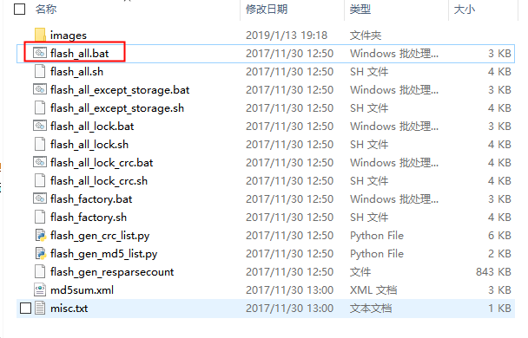

- 建立flsh_all.bat刷机脚本：
根据不同分区来写，主要分区如下
fastboot %* flash boot %~dp0\images\boot.img || @echo "Flash boot error" && exit /B 1
fastboot %* flash recovery %~dp0\images\recovery.img || @echo "Flash recovery error" && exit /B 1
fastboot %* flash system %~dp0\images\system.img || @echo "Flash system error" && exit /B 1
fastboot %* flash cache %~dp0\images\cache.img || @echo "Flash cache error" && exit /B 1
fastboot %* flash cust %~dp0\images\cust.img || @echo "Flash cust error" && exit /B 1
fastboot %* flash userdata %~dp0\images\userdata.img || @echo "Flash userdata error" && exit /B 1
fastboot %* reboot

- 将对于脚本的系统镜像文件放入images路径
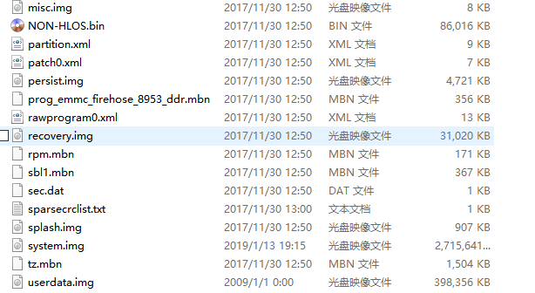

- 配合小米官方刷机工具miflash载入刷机即可
不过多做阐述，在解包打包中遇到的问题，查看其它相关的教程。

